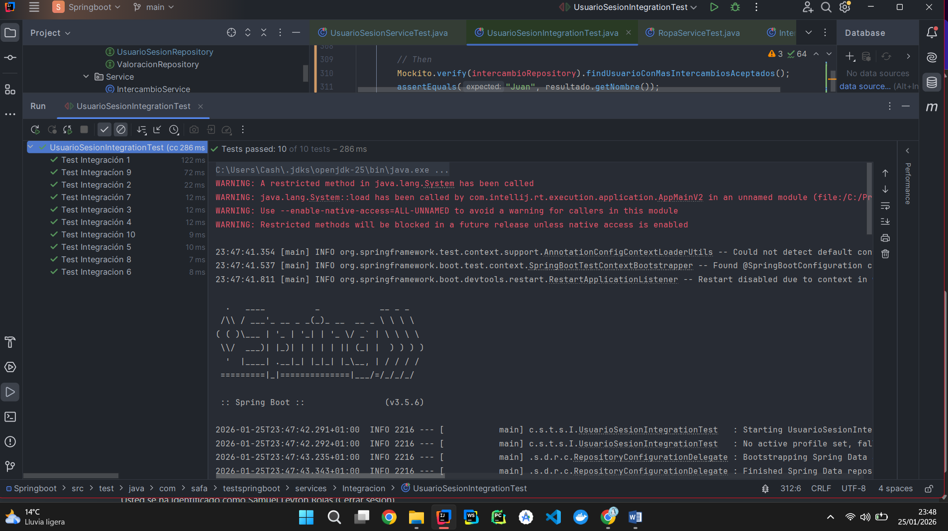
Captura de test integración ( se me olvidó poner esa pantalla en el video )
ENLACE VIDEO
https://drive.google.com/file/d/1bgAxPxTU35TkQwg7y1unVXcDcWy-2kJp/view?usp=drive_link
ENLACE GITHUB
https://github.com/SamuelLeyRoj/2-DAM/tree/93590cfdcb30594e300e32a4ea2f56edb08a1358/Desarrollo_interfaces

